«Педагогическая находка»
Методическая разработка образовательной деятельности с детьми
«Зимующие птицы. Снегирь»

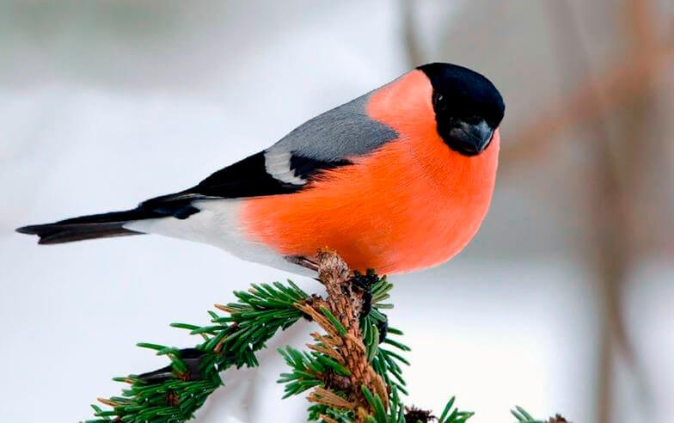

Конспект ННОД с использованием нетрадиционных техник рисования (пластилинография)
«Зимующие птицы. Снегирь»
Подготовила: Погорелова Ксения Юрьевна
Возрастная группа: старшая группа.
Форма организации: подгрупповая
Описание материала:
Конспект ННОД для детей (5-6 лет), он направлен на развитие творческих способностей детей дошкольного возраста посредством пластилинографии.
Приоритетная образовательная область: «Художественно-эстетическое развитие»,
Интеграция образовательных областей: «Социально-коммуникативное развитие», «Познавательное развитие», «Речевое развитие», « Физическое развитие».
Виды детской деятельности: игровая, коммуникативная, двигательная, восприятие художественной литературы.
Цель: Развитие творческих способностей детей дошкольного возраста посредством пластилинографии.
Задачи:
Образовательные:
• Познакомить с новым способом изображения – пластилинографией, подводить детей к созданию выразительного образа посредством объема и цвета.
• Расширять представления детей о зимующих птицах, развивать умения передавать свои наблюдения за живой природой в художественно-изобразительной деятельности;
• Учить анализировать свойства используемых в работе материалов и применять их в своей работе.
• Закрепить умение аккуратного использования пластилина в своей работе.
Развивающие:
• Развивать у детей интерес к изобразительной, художественной деятельности.
• Развивать мелкую моторику, координацию движения рук, глазомер.
• Развивать изобразительную деятельность детей.
• Учить передавать простейший образ предметов, явлений окружающего мира посредством пластилинографии.
• Учить основным приемам пластилинографии (отщипывание, раскатывание, надавливание, размазывание).
• Формировать навыки изображать птиц, передавать особенности внешнего облика;
• Закреплять приёмы скатывания, расплющивания, примазывания, соединяя
прямую и многослойную пластилинографию;
Воспитательные:
• Воспитывать бережное отношение к природе.
• Воспитывать навыки аккуратной работы с пластилином.
• Воспитывать желание участвовать в создании индивидуальных работ.
Методы и приемы: сюрпризный момент, наглядный, словесный, игровые ситуации, практический, поощрение, использование ТСО .
Материалы и оборудование
- Демонстрационный материал:
• образец снегиря сделанный в технике пластилинографии.
• фотоиллюстрации с зимующими птицами.
• другие работы, сделанные в технике пластилинографии (для ознакомления детям).
- Раздаточный материал:
• плотный картон
• размер - лист формата А4,
• набор пластилина
• салфетка для рук
• доска для лепки, стека
Целевые ориентиры:
- Умеет передавать простейший образ предметов, явлений окружающего мира посредством пластилинографии.
- Владеет навыками аккуратной работы с пластилином.
- Владеет приёмами скатывания, расплющивания, примазывания, соединяя прямую и многослойную пластилинографию.
Предварительная работа: разучивание стихов о зиме, о птицах, рассматривание иллюстраций, репродукций картин о зим, птицах; наблюдение за зимними явлениями в природе ,за птицами .
Ход ННОД.
1.Вводная часть (мотивация).
Организационный момент.
Воспитатель:
– Ребята, наступила зима и сегодня к нам в гости прилетела птица. Отгадайте загадку и узнаете, что за птица?
Загадка:
Словно красные плоды,
По зиме поспели,
Только близко подойди
Разлетятся... (Снегири)

2.Основная часть (содержательная, деятельная).
Совместная продуктивная деятельность
Воспитатель:
Правильно, снегири. А кто-нибудь из вас знает, как выглядит снегирь? Чем он питается? Где зимует? Как человек заботится о нем? Почему снегирь прилетел к нам зимовать? (Дети отвечают на вопросы)
Воспитатель предлагает послушать рассказ о снегирях:
Снегирь – одна из самых заметных птиц наших лесов.
В первой половине зимы снегири часто появляются в садах и парках сел и городов, они собираются в небольшие стайки, которые сохраняются в течении всей зимы.
Снегири питаются в основном растительной пищей: молодыми листьями и цветами, семенами деревьев, их почками.
Живут снегири в гнездах, которые строят на ветвях ели. Гнезда имеют чашеобразную форму.
Окраска снегиря довольно красива, особенно у самца верх головы ,хвост и крылья – черные, задняя часть шейки и спинка серые, надхвостье и подхвостье беленькие, нижняя часть тела у самца – ярко красная, а у самки буровато - серая.
Длина тела снегиря около 18 см, а весит он 35 г.
Голос снегиря – негромкий свист, пение тихое.
Воспитатель: - Как много Вы узнали о жизни снегирей!
А теперь давайте поиграем
Физкультминутка «Птички»
Мы кормушку смастерили.
Мы столовую открыли.
Воробей, снегирь - сосед,
Будет вам зимой обед!
В гости в первый день недели
Две синицы прилетели,
А во вторник - снегири,
Ярче утренней зари!
Три вороны были в среду
Мы не ждали их к обеду.
А в четверг со всех краев -
Десять жадных воробьев.
В пятницу в столовой нашей
Голубь лакомился кашей.
А в субботу на пирог
Прилетело семь сорок

Объяснение (сопровождается с показом)
Воспитатель: Дети, у вас на столах лежат шаблоны снегирей, что вы замечаете?
Дети: Снегири не раскрашенные, белые.
Воспитатель: Правильно. Ребята, мы сегодня будем рисовать необычной техникой рисования. Сегодня мы с вами будем закрашивать рисунок не красками, а пластилином.
Начнем раскрашивать снегиря с грудки , пластилином красного цвета. Берем в руки пластилин, хорошенько его разминаем в руках, чтобы он стал мягким, пластичным, затем отщипываем маленький кусочек, кладем его на левую ладонь, правой ладонью сверху накрываем и катаем шарик, затем этот шарик прикладываем к картинке и большим пальцем правой руки прижимаем и растягиваем.
Заметьте, начинать надо снизу, ряд за рядом, чтобы было видно перья. Для изображения ягод рябины, мы раскатаем много шариков красного и оранжевых цветов и будем их поочередно прикладывать к ветке рябины .
Пальчиковая гимнастика «Птичья кормушка»
Птичья кормушка
Мы повесили кормушки,
В них насыпали зерно.
Для голодных птиц зимою
Очень вкусное оно.
Прилетайте к нам, синицы,
Голубь, клест и воробей!
И, конечно, ждем мы в гости
Красногрудых снегирей.
Дети имитируют движения.
Загибают по очереди пальцы, перечисляя птиц.
Воспитатель: Давайте вспомним что за чем мы будем рисовать
Дети рассказывают последовательность выполнение работы.
Практическая работа.
Самостоятельная деятельность детей. Воспитатель проводит индивидуальную работу, помогает по мере необходимости .
Воспитатель: Ребята, чтобы приняться за работу, я хочу превратить вас в маленьких волшебников. У меня есть волшебная палочка, и я произнесу волшебные слова: «Раз, два, три, рисовать нас научи».
А теперь, ребята, давайте приступим к работе и попробуем раскрасить снегирей. А поможет нам волшебная зимняя музыка.
3. Заключительная часть
Воспитатель: Вы замечательно сегодня поработали, очень старались и у всех получились чудесные снегири. Ребята, понравилось вам наше занятие? А что больше всего?
Чем вам больше всего понравилось рисовать?
В заключении, я хочу вам рассказать стихотворение И.Белякова «О чем ты думаешь, снегирь?»
«О чем ты думаешь, снегирь?»
Автор: И Беляков
Ах, до чего мороз сердит!
Кругом снежок, снежок…
Снегирь на веточке сидит,
Снегирь пылает и горит,
Как маленький флажок.
И сад,
И роща, и пустырь…
Все в тихом зимнем сне.
О чем ты думаешь, снегирь?
Конечно, о весне!
Работы детей вывешиваются на зимнее дерево.
Шаблон Снегирь
